Федеральное государственное автономное образовательное учреждение высшего образования

«МОСКОВСКИЙ ПОЛИТЕХНИЧЕСКИЙ УНИВЕРСИТЕТ»

Факультет информационных технологий  
Кафедра «Информатика и вычислительная техника»

Направление подготовки/ специальность: системная и программная инженерия

ОТЧЕТ

по проектной практике

Студент: Князева Таисия Игоревна Группа: 241-326

Место прохождения практики: Московский Политех, кафедра «Информатика и вычислительная техника»

Отчет принят с оценкой _______________ Дата ________________________

Руководитель практики: Чернова Вера Михайловна

Москва 2025

**ОГЛАВЛЕНИЕ**

ВВЕДЕНИЕ

1 ОБЩАЯ ИНФОРМАЦИЯ О ПРОЕКТЕ 4

1.1 Название проекта 4

1.2 Цели и задачи проекта 4

2 ОБЩАЯ ХАРАКТЕРИСТИКА ДЕЯТЕЛЬНОСТИ ОРГАНИЗАЦИИ 5

2.1 Наименование заказчика 5

2.2 Организационная структура 5

2.3 Описание деятельности 5

3 ОПИСАНИЕ ЗАДАНИЯ ПО ПРОЕКТНОЙ ПРАКТИКЕ 6

4 ОПИСАНИЕ ДОСТИГНУТЫХ РЕЗУЛЬТАТОВ ПО ПРОЕКТНОЙ ПРАКТИКЕ…………………………………………………………………………......7

ЗАКЛЮЧЕНИЕ 8

СПИСОК ИСПОЛЬЗУЕМЫХ ИСТОЧНИКОВ 9

# **ВВЕДЕНИЕ**

В современном мире информационных технологий навыки работы с системами управления версиями и веб-разработкой становятся все более актуальными. В рамках базовой части проектной практики мы получили практический навык работы с платформой GitHub, в создании статического сайта и взаимодействия с организацией-партнёром (в нашем случае, Политехническим университетом, в котором и учимся).

Целью данной практики было не только освоение технических аспектов разработки, но и применение полученных знаний в реальных условиях.

Мы изучили процесс создания и управления репозиториями GitHub, что позволило нам эффективно организовать командную работу и следить за изменениями в проекте; а также ознакомились с синтаксисом Markdown, который используется в разработке сайтах на HTML, Rich Text и так далее.

Создание статического сайта дало нам возможность применить на практике навыки веб-дизайна и программирования, а взаимодействие с университетом помогло найти уникальные возможности погрузиться в нашу деятельность благодаря разным курсам и мероприятиям, которые организованы для студентов.

В этом отчете представлена информация о проекте, над которым мы работаем на дисциплине «проектная деятельность», а также описание работы над базовой часть проектной части и результаты.

1. **ОБЩАЯ ИНФОРМАЦИЯ О ПРОЕКТЕ**

**1.1/Название проекта**

Полное название проекта – видеоигра для ПК «SHIVER»

Краткое название – «SHIVER».

**1.2/Цели и задачи проекта**

Цель: создать игру и выложить на какую-либо игровую платформу (Steam, VK Play) до 9 июня.

Задачи:

* разработать полную концепцию игры до 1 марта;
* создать MVP проекта до 22 марта;
* разработать персонажей и level-дизайн комнат до 24 мая;
* написать музыку и записать все необходимые звуки до 25 мая;
* протестировать игру на наличие багов и ошибок до 25 мая и защитить проект 26 мая.

# **2 ОБЩАЯ ХАРАКТЕРИСТИКА ДЕЯТЕЛЬНОСТИ ОРГАНИЗАЦИИ**

## 2.1 Наименование заказчика

Федеральное государственное автономное образовательное учреждение высшего образования «Московский политехнический университет».

## 2.2 Организационная структура

* Ректорат;
* административные подразделения;
* студенческое самоуправление;
* научные и исследовательские центры;
* факультеты;
* кафедры.

## 2.3 Описание деятельности

Многопрофильное высшее учебное заведение, участник программы «Приоритет 2030». Учредителем университета является Министерство науки и высшего образования Российской Федерации.

**3 ОПИСАНИЕ ЗАДАНИЯ ПО ПРОЕКТНОЙ ПРАКТИКЕ**

1. Настройка Git и репозитория:

* создание группового репозитория на GitHub на основе предоставленного шаблона;
* освоение базовых команд Git: клонирование, коммит, пуш и создание веток;
* регулярное фиксирование изменений с осмысленными сообщениями к коммитам.

1. Написание документов в формате Markdown.
2. Создание статического веб-сайта:

* создание нового сайта об основном проекте по дисциплине «Проектная деятельность»;
* оформление страницы сайта графическими материалами (фотографиями, схемами, диаграммами, иллюстрациями) и другой медиа информацией.

1. Взаимодействие с организацией партнёром.

* организация взаимодействия с партнёрской организацией (визит, онлайн-встреча или стажировка);
* участие в профильных мероприятиях по тематике проекта и профилю организации-партнёра (конференции, выставки, митапы, семинары, хакатоны и др.);
* написание отчёта в формате Markdown с описанием опыта, полученных знаний и связи с проектом.

1. Отчёт по практике.

**4 ОПИСАНИЕ ДОСТИГНУТЫХ РЕЗУЛЬТАТОВ ПО ПРОЕКТНОЙ ПРАКТИКЕ**

1. Был успешно создан репозиторий на основе предоставленного шаблона и заполнен в соответствии с требованиями к базовой части проектной практике:

* была заполнена информация об участниках проектной практики, о вариативной части, а также имена ответственного за проектную практику и проектную деятельность;

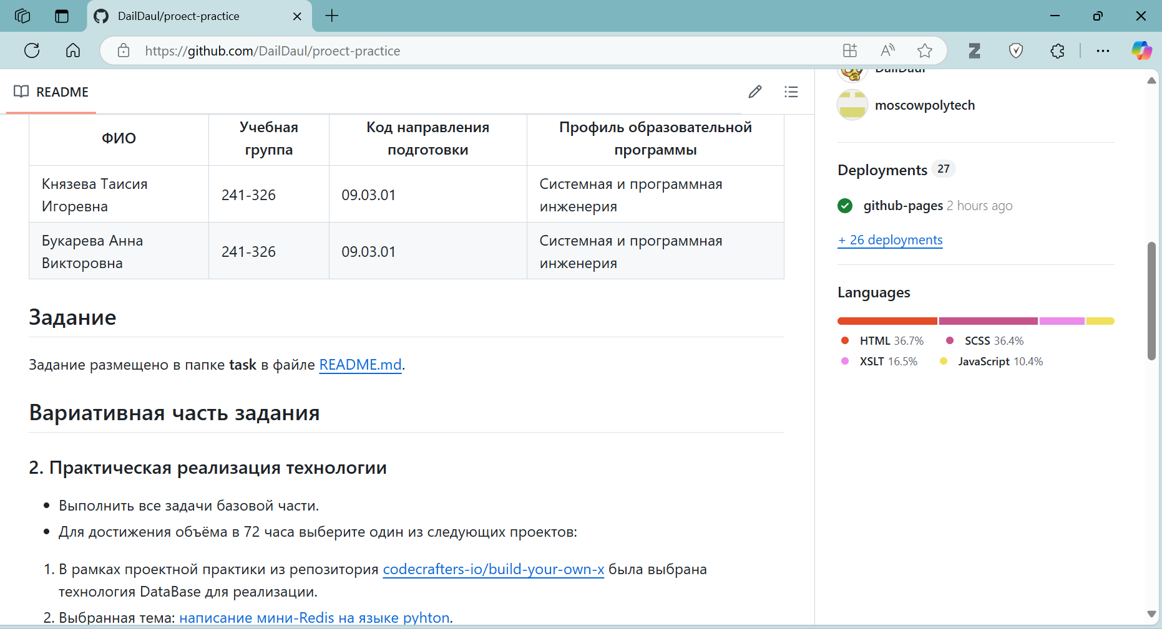

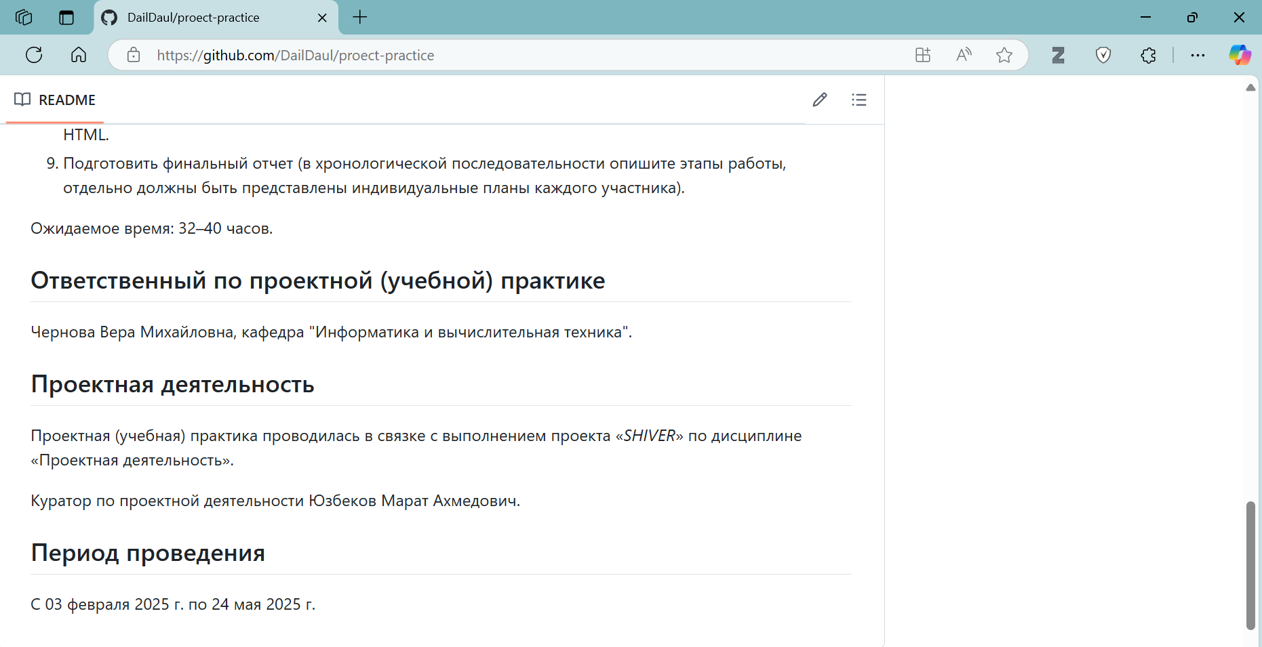

* была создана дополнительная папка, в которой будут храниться файлы для вариативной части;

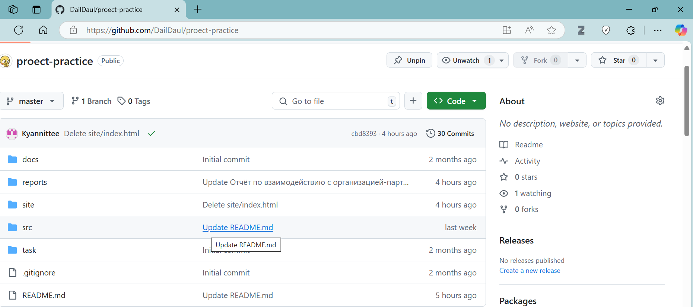

* в папку «site» были добавлены файлы для работы статического сайта;

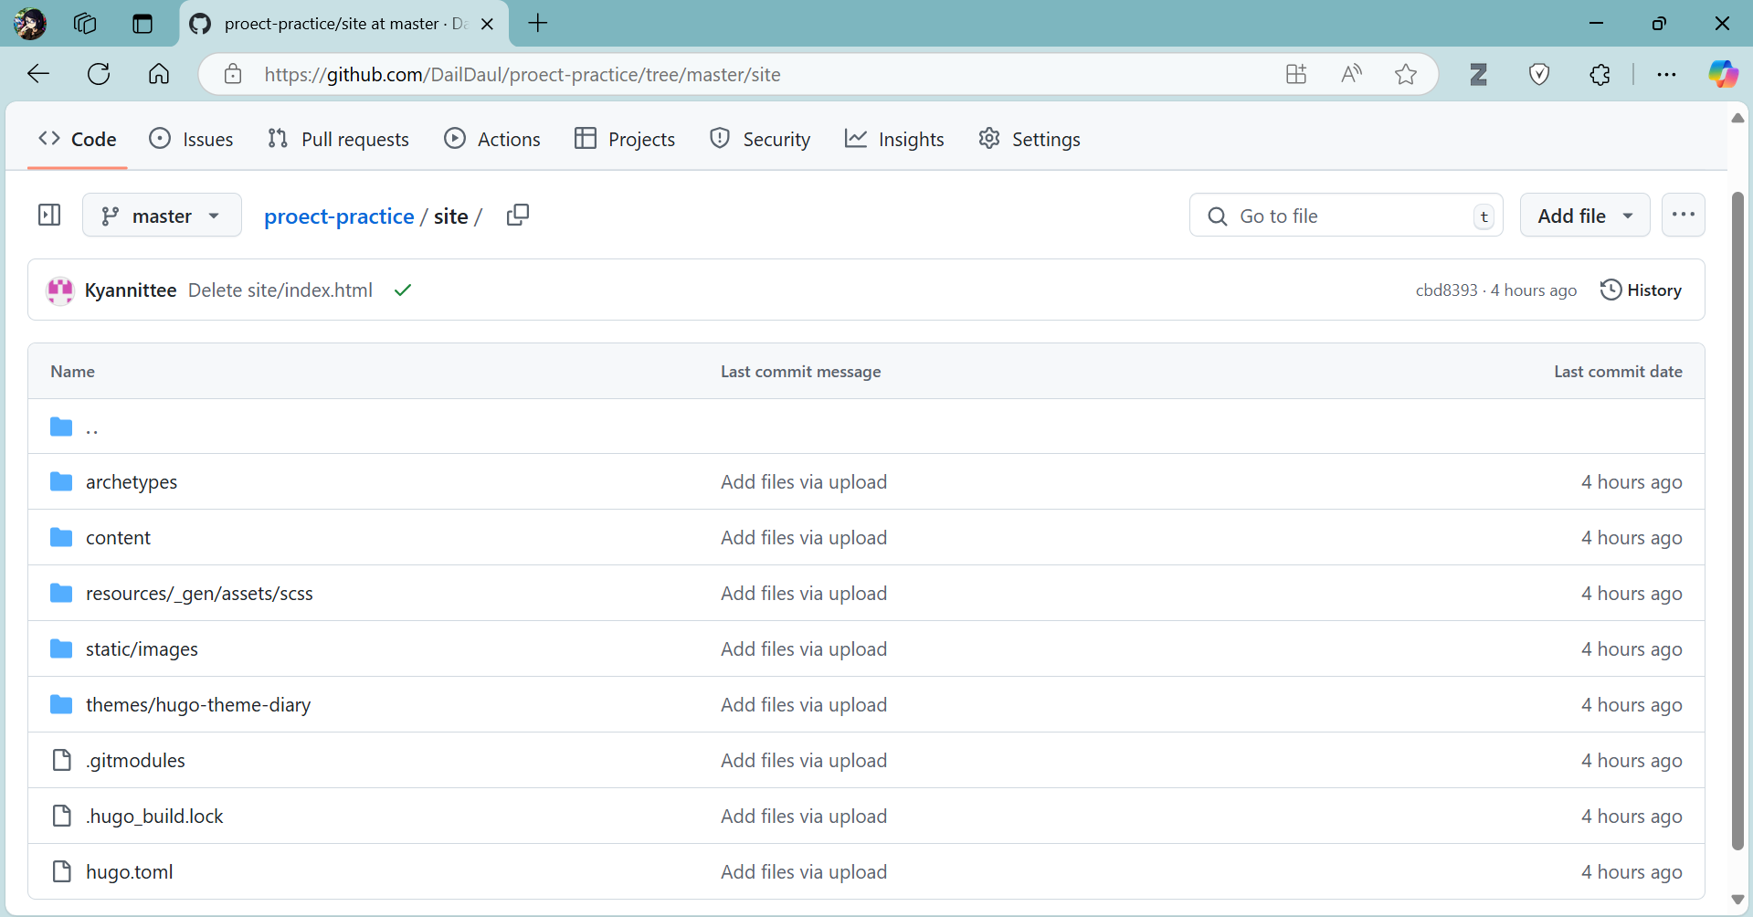

* в папку «reports» был добавлен «отчёт о взаимодействии с организацией-партнёром».

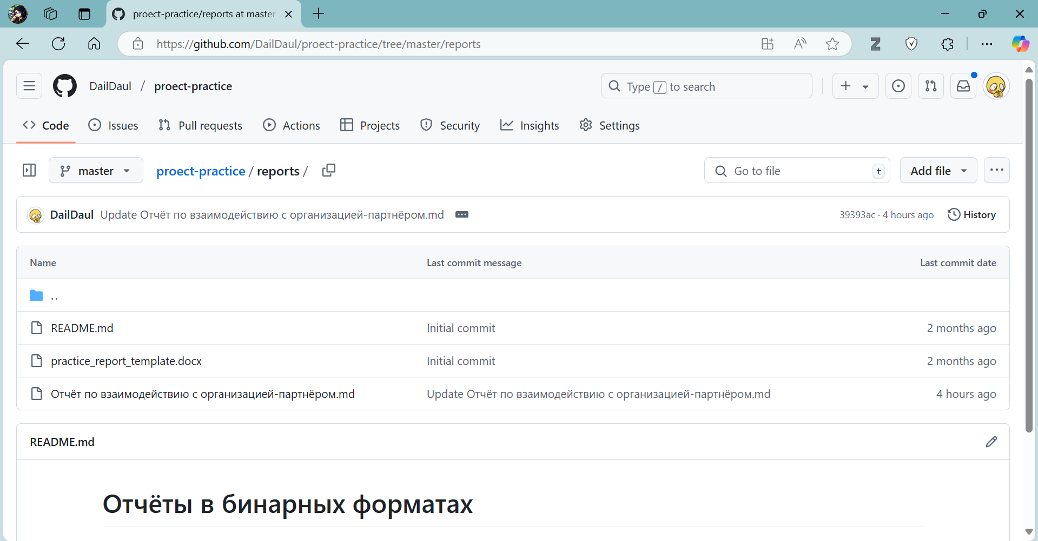

1. Был успешно создан статический сайт по проектной деятельности, который соответствует представленным требованиям. Он ещё будет дополняться (туда должны быть загружены отчёты) и доделываться (будут исправлены провисания), но предварительная часть уже готова. Для его работы, во избежание поломок основного репозитория, был создан дополнительный.

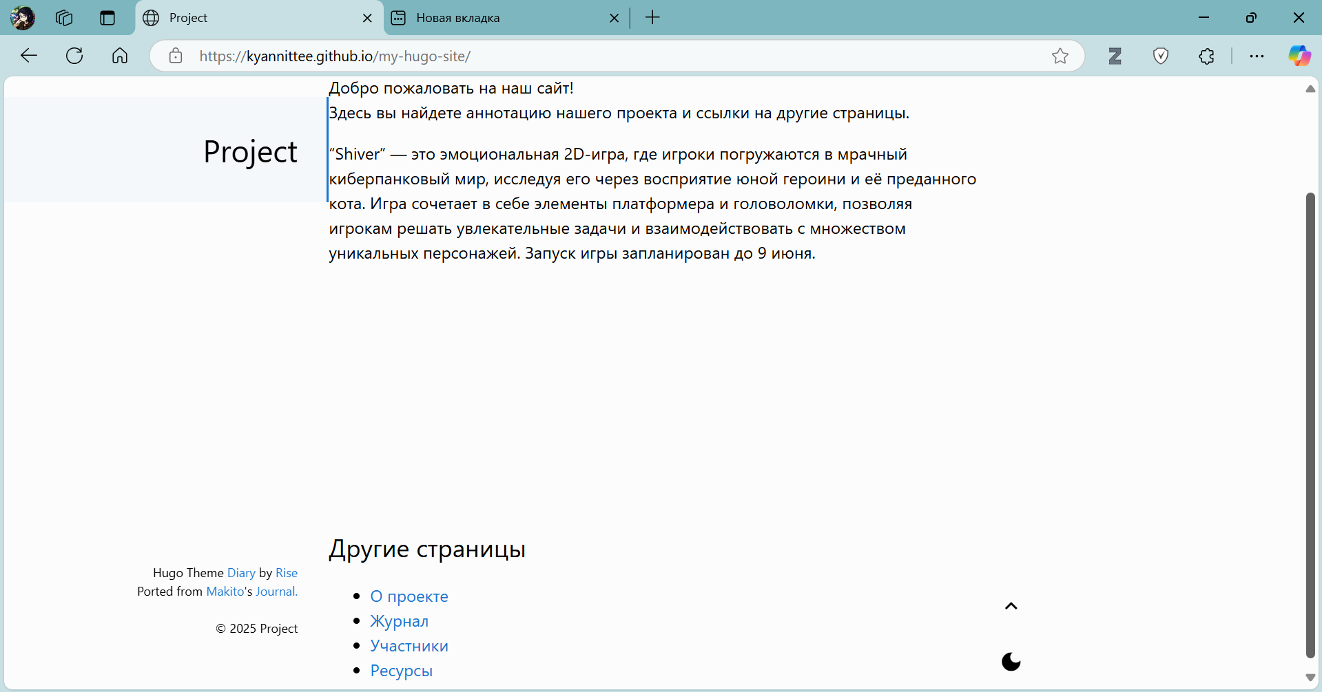

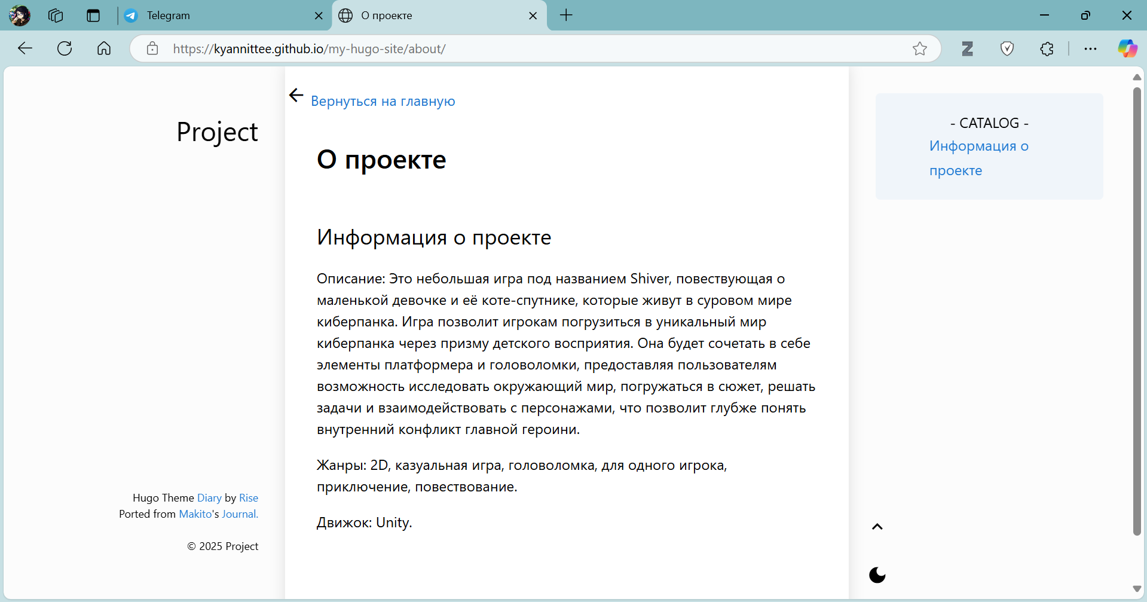

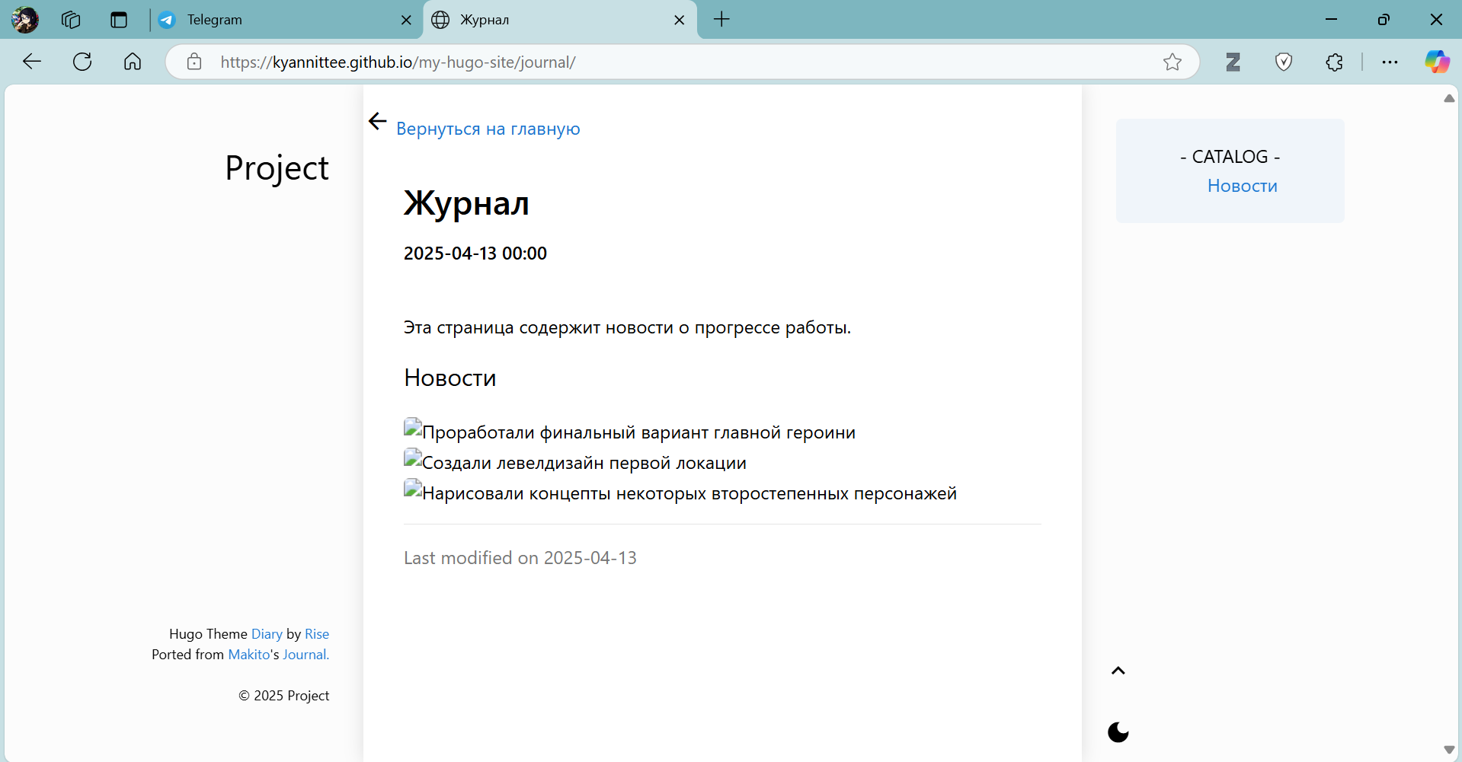

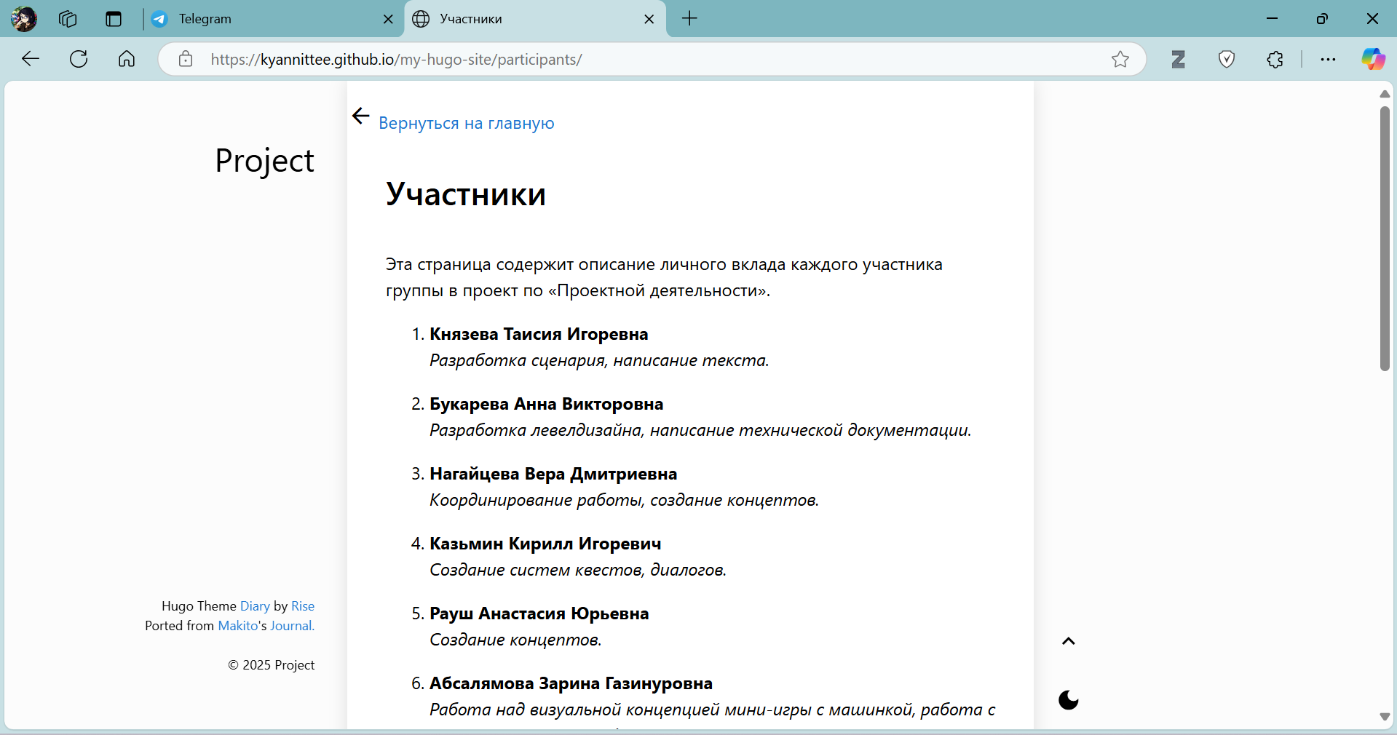

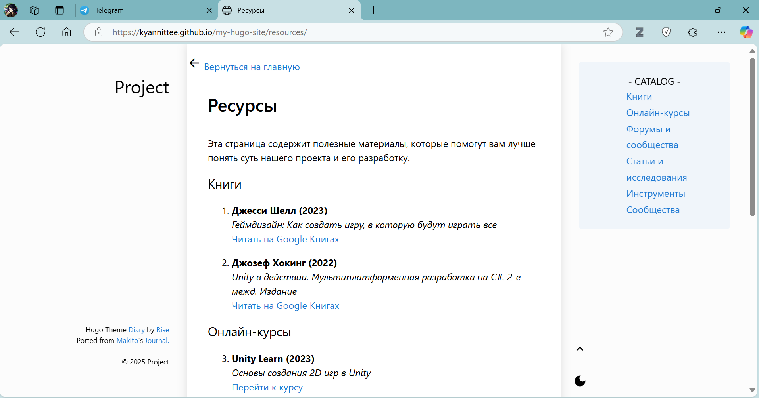

1. Было успешно проведено взаимодействие с организацией-партнёром и был составлен отчёт, расположенный в папке «reports».

**ЗАКЛЮЧЕНИЕ**

Базовая часть проектной практики стала важным этапом в образовательном процессе, позволив не только применить теоретические знания на практике, но и углубить знания в работе с GitHub, написании документации, а также создании сайта и улучшении знаний о языках, на которых они обычно делаются (HTML, CSS).

**СПИСОК ИСПОЛЬЗУЕМЫХ ИСТОЧНИКОВ**

1. Информация о практике (в том числе проектной). Дата 13.04.25: <https://mospolytech.ru/obuchauschimsya/praktika/?ysclid=m9fpo3pwmu710957340>.
2. Информация о проектной деятельности. Дата 13.04.25: <https://mospolytech.ru/obuchauschimsya/proektnaya-deyatelnost/?ysclid=m9fpsda3ad786727228>.
3. Официальный сайт организации-партнёра. Дата 13.04.25: <https://mospolytech.ru/?ysclid=m9fs5s6lpc322996049>.
4. Организационная структура организации-партнёра с официального сайта. Дата: 13.04.25: <https://mospolytech.ru/sveden/struct/>.
5. Репозиторий GitHub, созданный в рамках проектной практики. Дата 13.04.25: <https://github.com/DailDaul/proect-practice>.
6. Статический сайт для базовой части. Дата 13.04.25: <https://kyannittee.github.io/my-hugo-site/>.